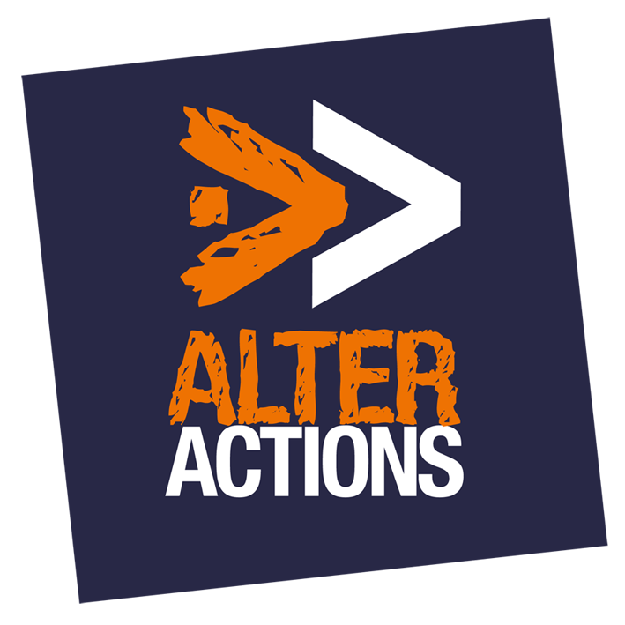

**Alter'Actions premier programme d'engagement de jeunes de grandes écoles, souhaite renforcer son équipe de bénévoles pour faire face à une forte croissance,** **suite à l’ouverture de ses deux antennes sur Lille et Lyon.**

Alter'Actions est une association créée en 2011 par HEC et Accenture pour impliquer les étudiants des grandes écoles dans l'économie sociale et solidaire (ESS), les ONG et les entrepreneurs sociaux. <http://www.alter-actions.org/>

Le programme réunit des étudiants volontaires sélectionnés (HEC, AGRO, Ponts, ENSAE, Arts&Métiers, Université Diderot, ESCP Europe) qui mènent par équipe de quatre, pendant quatre mois en parallèle de leurs études, sous la supervision d'un manager (cadre de grande entreprise ou cabinet de conseil), deux missions de conseil pour une organisation, une association, une ONG. Des séminaires d'introduction à l'ESS et de méthodologie sont aussi organisés avant chaque vague de mission en octobre et février.

Depuis sa création, plus de 253 missions ont été menées et il y a actuellement plus de 706 élèves Alter'Actifs inscrits dans ce programme en croissance régulière. L'association est animée à Paris par une quinzaine de bénévoles, et un Directeur de programme salarié.

**Les missions offertes:**

**Secrétaire général de l'association**, membre du bureau de l'association en charge des conseils d'administration, des AG, et de la tenue des documents contractuels et légaux. En liaison avec le président et le trésorier il assure la bonne gouvernance et l'information sur la vie de l'association à destination des parties prenantes.

Mission sur Paris, une demi-journée par semaine mais à réguler selon le calendrier associatif.

**Chargé de communication institutionnelle et presse** qui coordonnera avec quelques élèves volontaires et les stagiaires, les actions de communication, plaquettes, web, reporting partenaires, évènements, et relations presse.

- Participation au Comité de Direction (Skype bimensuel)

- Mission sur Paris, quelques journées par semaine à réguler selon le calendrier associatif.

**Chargé du sourcing des bénéficiaires** qui analysera nos cibles et leur proposera nos missions de conseil. En amont de la qualification semestrielle des missions, il alignera nos objectifs d'impact avec les besoins des associations, les ONG et les acteurs ESS. Il nous représentera dans les évènements importants de ce secteur dont une connaissance préalable sera appréciée.

**Chargé du coaching et de l'engagement des Alter'Actifs** pour les aider à mieux tirer parti de leur expérience, et les aider à soutenir leur engagement. Expérience du coaching, de l'accompagnement de jeunes et du développement personnel des jeunes cadres nécessaire.

**Animateur de l'antenne à Lyon, en charge du lancement d'Alter'Actions sur la région lyonnaise.** Liens avec écoles EM Lyon et Centrale Lyon, les associations locales, les entreprises partenaires, et les acteurs de l'ESS. Coordination régulière avec le bureau Alter'Actions, et le Directeur du programme.

Mission à pourvoir dès que possible. Un jour par semaine en moyenne annuelle.

**Animateur de l'antenne à Lille, en charge du lancement d'Alter'Actions sur la région lilloise.** Liens avec écoles EDHEC, SKEMA, Catho Lille, etc. les associations locales, les entreprises partenaires, et les acteurs de l'ESS. Coordination régulière avec le bureau Alter'Actions, et le Directeur du programme.

Mission à pourvoir dès que possible. Un jour par semaine en moyenne annuelle.

**Contacts:**

Benjamin Varron, Directeur de programme benjamin.varron@alter-actions.org 07 68 46 96 83

Nicolas Bonnet, Vice-Pdt [nicolas.bonnet@alter-actions.org](mailto:nicolas.bonnet@alter-actions.org) 06 80 57 80 39



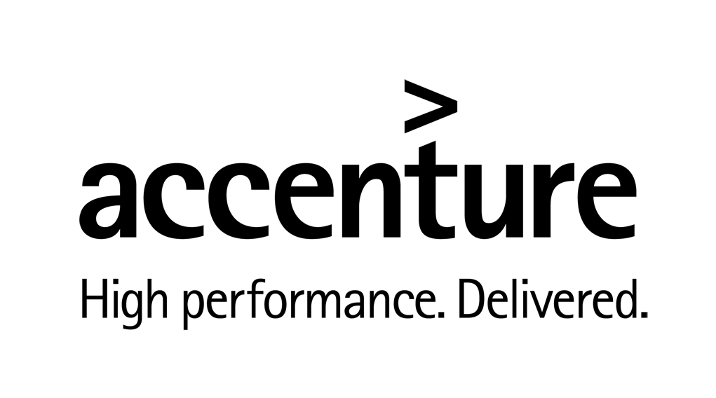 Macintosh HD:Users:adeliechaillot:Downloads:logo_lagardere.eps